PROPOSTA DE EMENDA MODIFICATIVA Nº02 /2023
PROJETO DE LEI ORDINÁRIA Nº 410/2023
INSTITUI O PLANO PLURIANUAL DO MUNICÍPIO DE SETE LAGOAS PARA O QUADRIÊNIO 2024 A 2025.

Art. 1° MODIFICA AÇÃO – 2084 UNIVERSALIZAÇÃO DA EDUCAÇÃO BÁSICA
11 SECRETARIA MUNICIPAL DE EDUCAÇÃO
2651 - PROGRAMA DE CAPACITAÇÃO E QUALIFICAÇÃO - PROGRAMA DE
CAPACITAÇÃO E QUALIFICAÇÃOFINALIDADE: Capacitar os servidores municipais incluindo a orientação necessária para o exercício de sua função. “formação antirracista ao quadro de educação e manter o prêmio de educação antirracista na rede de ensino do município”
Art. 2º Esta Emenda entra em vigor na data de sua publicação.
Sala de Sessões, 08 novembros de 2023.

JUSTIFICATIVA
A emenda parlamentar visa incentivar a real aplicação destas Leis, esta Proposição cria um Selo de Educação Antirracista em busca do reconhecimento do mérito de boas práticas e excelência na aplicação da lei na RME. Dessa forma, contribui-se para a construção de conhecimentos que valorizem o patrimônio histórico e cultural dos povos sequestrados do continente africano, conforme 401/2023 aprovado no Legislativo.
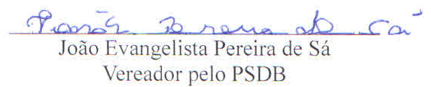
Sala das Sessões, 08 de novembro de 2023.

